Piecza zastępcza w 2025 r.
1,3%
Wzrost liczby dzieci w pieczy zastępczej w porównaniu z 2024 r.
Na koniec 2025 r. w pieczy zastępczej przebywało 78,3 tys. dzieci, z tego 60,7 tys. w pieczy rodzinnej oraz 17,5 tys. w pieczy instytucjonalnej. W porównaniu z końcem 2024 r. liczba dzieci przebywających w pieczy zastępczej zwiększyła się o 1,0 tys. (tj. o 1,3%).

Rodzinna piecza zastępcza
63,5% rodzin zastępczych to rodziny spokrewnione
Według stanu w dniu 31 grudnia 2025 r. w Polsce funkcjonowało 36,8 tys. rodzin zastępczych oraz 1,0 tys. rodzinnych domów dziecka. Wśród rodzin zastępczych rodziny spokrewnione stanowiły 63,5%, rodziny niezawodowe – 30,2%, a rodziny zawodowe – 6,3%.
Funkcję rodziny zastępczej pełniło 18,8 tys. małżeństw i 18,0 tys. osób samotnych. Rodziny, które przyjęły jedno dziecko, stanowiły 71,7%, dwoje dzieci – 18,4%, troje – 5,7%, natomiast czworo i więcej dzieci – 4,1% wszystkich rodzin zastępczych. Ponad połowa (52,8%) osób prowadzących rodziny zastępcze była w wieku 51–70 lat. Rodzinne domy dziecka prowadziło 796 małżeństw i 163 osoby samotne. Rodzinne domy dziecka, które przyjęły od jednego do pięciorga dzieci, stanowiły 21,8%, sześcioro dzieci – 13,7%, siedmioro dzieci – 15,7%, a ośmioro i więcej dzieci – 48,5% wszystkich rodzinnych domów dziecka. Natomiast rodzinne domy dziecka, które nie przyjęły żadnych dzieci – 0,3%. Większość (74,5%) osób pełniących funkcję rodzinnego domu dziecka była w wieku od 41 do 60 lat.

Dzieci w rodzinnej pieczy zastępczej
Wśród dzieci przebywających w rodzinnej pieczy zastępczej 8,4 tys. posiadało orzeczenie o niepełnosprawności lub o stopniu niepełnosprawności
W rodzinnej pieczy zastępczej przebywało 60,7 tys. dzieci, w tym 7,3 tys. w rodzinnych domach dziecka. Spośród wszystkich dzieci objętych opieką 8,4 tys. posiadało orzeczenie o niepełnosprawności lub o stopniu niepełnosprawności, 2,5 tys. było sierotami, a 0,6 tys. cudzoziemcami (w tym 0,5 tys. niepełnoletnimi). Uregulowaną sytuację prawną posiadało 25,1 tys. dzieci. W rodzinnej pieczy zastępczej przebywało 30,2 tys. dziewczynek, w tym 0,1 tys. małoletnich matek. Zarówno w rodzinach zastępczych, jak i w rodzinnych domach dziecka, najwięcej było dzieci w wieku 7–13 lat (łącznie 21,5 tys.), natomiast najmniej – niemowląt do pierwszego roku życia (1,0 tys.). Ponadto w rodzinnej pieczy zastępczej przebywało 9,9 tys. osób pełnoletnich. W 2025 r. do rodzinnej pieczy zastępczej po raz pierwszy zostało przyjętych 10,0 tys. dzieci, a opuściło ją 8,5 tys. dzieci w wieku do 18 roku życia. Najwięcej dzieci umieszczono w innej rodzinie zastępczej lub rodzinnym domu dziecka (2,9 tys.). Do rodziny naturalnej powróciło 2,6 tys. wychowanków, a do adopcji trafiło 1,2 tys. dzieci. Z powodu przeniesienia do instytucjonalnej pieczy zastępczej, rodzinną pieczę zastępczą opuściło 1,0 tys. dzieci, a 0,8 tys. – z innych przyczyn. Wśród 4,0 tys. pełnoletnich wychowanków, którzy w ciągu 2025 r. opuścili rodzinną pieczę zastępczą, 2,3 tys. założyło własne gospodarstwo domowe, 0,2 tys. powróciło do rodzin naturalnych lub krewnych, a 0,3 tys. to pozostali usamodzielnieni. Natomiast 1,3 tys. wychowanków, którzy wyszli z systemu rodzinnej pieczy zastępczej po ukończeniu 18 roku życia, nadal się nie usamodzielniło.

Wykres 1. Dzieci przebywające w rodzinnej pieczy zastępczej według grup wieku w 2025 r.
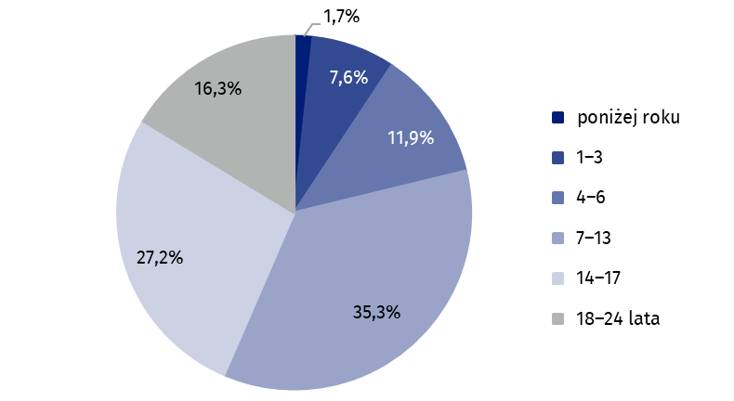
Stan w dniu 31 grudnia

Placówki instytucjonalnej pieczy zastępczej
62,3% placówek instytucjonalnej pieczy zastępczej to placówki socjalizacyjne
Na koniec 2025 r. w Polsce działało 1 328 placówek instytucjonalnej pieczy zastępczej, z tego 1 313 placówek opiekuńczo-wychowawczych, 12 regionalnych placówek opiekuńczo-
-terapeutycznych oraz 3 interwencyjne ośrodki preadopcyjne. Do placówek opiekuńczo-
-wychowawczych są zaliczane placówki socjalizacyjne (828), placówki łączące zadania (207), rodzinne (180), interwencyjne (62) oraz specjalistyczno-terapeutyczne (36).
W 2025 r. w instytucjonalnej pieczy zastępczej występowały głównie placówki prowadzone przez jednostki samorządowe w liczbie 995 (74,9%), w tym prowadzone przez: samorządy powiatowe (558), miasta na prawach powiatu (406), samorządy gminne (26) oraz samorządy wojewódzkie (5). Pozostałymi organami prowadzącymi placówki instytucjonalnej pieczy zastępczej były: stowarzyszenia (127), kościół katolicki, inne kościoły i związki wyznaniowe (111) oraz fundacje (95).

Miejsca w instytucjonalnej pieczy zastępczej
Placówki instytucjonalnej pieczy zastępczej posiadały łącznie 16,9 tys. miejsc. W placówkach opiekuńczo-wychowawczych typu socjalizacyjnego było ich 11,0 tys., w łączących zadania 2,9 tys., w rodzinnych 1,3 tys., w interwencyjnych 0,8 tys., a w specjalistyczno-terapeutycznych 0,4 tys. Regionalne placówki opiekuńczo-terapeutyczne i interwencyjne ośrodki preadopcyjne posiadały łącznie 0,4 tys. miejsc.

Wykres 2. Miejsca w placówkach instytucjonalnej pieczy zastępczej według typu placówki w 2025 r.
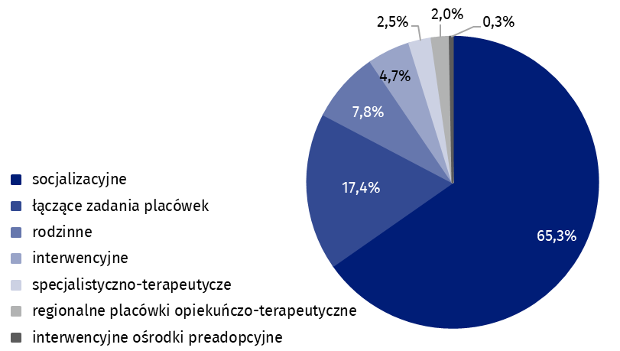
Stan w dniu 31 grudnia

Wychowankowie instytucjonalnej pieczy zastępczej
Dzieci w wieku 14–17 lat stanowiły najliczniejszą grupę wychowanków instytucjonalnej pieczy zastępczej (47,0%)
Na koniec 2025 r. w instytucjonalnej pieczy zastępczej przebywało 17,5 tys. osób, w tym 8,4 tys. dziewczynek (48,0%). Spośród wszystkich dzieci objętych opieką, 7,7 tys. miało uregulowaną sytuację prawną, w tym 4,6 tys. było zgłoszonych do ośrodka adopcyjnego. Największą grupę wychowanków instytucjonalnej pieczy zastępczej stanowiły dzieci w wieku 14–17 lat (8,2 tys.). Drugą co do wielkości grupą były dzieci w wieku 10–13 lat (4,6 tys.), a najmniej liczną grupę stanowiły dzieci poniżej roku (0,1 tys.). W placówkach instytucjonalnej pieczy zastępczej przebywało również 1,2 tys. pełnoletnich, uczących się wychowanków.
W instytucjonalnej pieczy zastępczej przebywało: 0,3 tys. sierot, 2,7 tys. półsierot, 2,6 tys. przewlekle chorych osób. Cudzoziemcy stanowili 2,6% wszystkich wychowanków, tj. 0,5 tys. osób.

Wykres 3. Wychowankowie instytucjonalnej pieczy zastępczej według grup wieku w 2025 r.
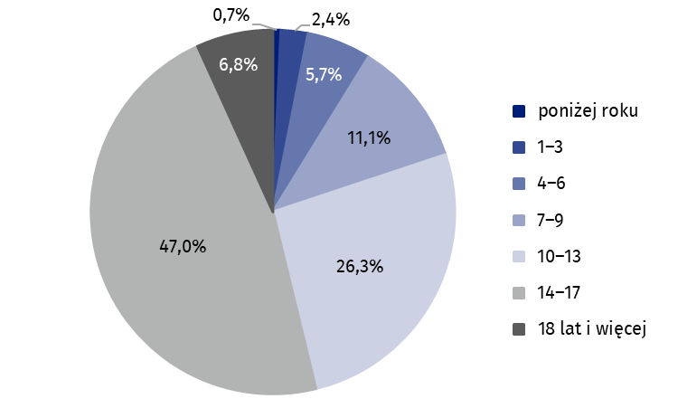
Stan w dniu 31 grudnia
Na koniec 2025 r. w instytucjonalnej pieczy zastępczej przebywało 2,4 tys. wychowanków z orzeczeniem o niepełnosprawności lub o stopniu niepełnosprawności, w tym w placówkach opiekuńczo-wychowawczych – 2,2 tys. osób, a w regionalnych placówkach opiekuńczo-
-terapeutycznych – 0,3 tys. W placówkach opiekuńczo-wychowawczych socjalizacyjnych przebywało 61,3% wszystkich wychowanków z orzeczeniem o niepełnosprawności lub o stopniu niepełnosprawności, 18,9% w placówkach łączących zadania placówek, 9,1% w placówkach rodzinnych, 7,0% w placówkach specjalistyczno-terapeutycznych, a w placówkach interwencyjnych – 3,7%.
W 2025 r. placówki instytucjonalnej pieczy zastępczej opuściło 3,9 tys. dzieci i młodzieży do 18 roku życia. Najliczniejsza grupa (43,0%) to podopieczni, którzy powrócili do rodzin naturalnych. Powodem opuszczenia placówki przez 24,2% wychowanków było przeniesienie do innego typu instytucjonalnej pieczy zastępczej, do rodzinnej pieczy zastępczej odeszło 21,1% wychowanków, 4,7% zostało przekazanych do adopcji, 2,2% umieszczono w domu pomocy społecznej, a 0,1% zmarło. Pozostałe 4,7% wychowanków opuściło placówkę z innego powodu. Spośród 2,2 tys. wychowanków powyżej 18 roku życia, którzy opuścili placówki, 1,3 tys. założyło własne gospodarstwo domowe, a 0,7 tys. powróciło do rodziny naturalnej. Ponadto 0,2 tys. pełnoletnich wychowanków nie było usamodzielnionych.

Wolontariusze w instytucjonalnej pieczy zastępczej
W 2025 r. w instytucjonalnej pieczy zastępczej charytatywnie udzielało się 1,5 tys. wolontariuszy (z tego 1,4 tys. osób w placówkach opiekuńczo-wychowawczych oraz łącznie 0,1 tys. w regionalnych placówkach opiekuńczo-terapeutycznych i interwencyjnych ośrodkach preadopcyjnych).
Ponad trzy czwarte wszystkich dzieci przebywających w pieczy zastępczej pozostawało w pieczy rodzinnej (77,6%), a pozostałe w pieczy instytucjonalnej. Najniższy odsetek dzieci przebywających w pieczy rodzinnej wystąpił w województwie świętokrzyskim (68,7%), a najwyższy w wielkopolskim (85,0%). Około jedna trzecia wszystkich dzieci (34,7%) w pieczy zastępczej była umieszczona w trzech województwach (śląskim, dolnośląskim i mazowieckim).
Tablica 1. Piecza zastępcza według województw w 2025 r.
Stan w dniu 31 grudnia
Około 78% dzieci przebywało w pieczy rodzinnej, a 22% w pieczy instytucjonalnej
Wyszczególnienie | Piecza rodzinna |  | Piecza instytucjonalna
Wyszczególnienie | rodziny | dzieci | placówki | wychowankowie
Polska | 37 747 | 60 748 | 1 328 | 17 519
Dolnośląskie | 4 027 | 6 360 | 153 | 2 037
Kujawsko-pomorskie | 2 325 | 3 775 | 95 | 1 346
Lubelskie | 1 801 | 2 840 | 91 | 965
Lubuskie | 1 381 | 2 196 | 42 | 545
Łódzkie | 2 737 | 4 067 | 85 | 1 185
Małopolskie | 2 071 | 3 201 | 94 | 1 142
Mazowieckie | 4 130 | 6 429 | 140 | 1 809
Opolskie | 1 032 | 1 652 | 31 | 440
Podkarpackie | 1 173 | 1 829 | 46 | 709
Podlaskie | 936 | 1 445 | 33 | 420
Pomorskie | 2 627 | 5 015 | 85 | 1 147
Śląskie | 5 007 | 8 142 | 179 | 2 345
Świętokrzyskie | 968 | 1 381 | 47 | 630
Warmińsko-mazurskie | 1 736 | 2 901 | 71 | 985
Wielkopolskie | 3 436 | 5 450 | 71 | 963
Zachodniopomorskie | 2 360 | 4 065 | 65 | 851
W przypadku cytowania danych Głównego Urzędu Statystycznego prosimy o zamieszczenie informacji: „Źródło danych GUS”, a w przypadku publikowania obliczeń dokonanych na danych opublikowanych przez GUS prosimy o zamieszczenie informacji: „Opracowanie własne na podstawie danych GUS”.

Opracowanie merytoryczne:  Urząd Statystyczny w Krakowie  Dyrektor Agnieszka Szlubowska  Tel: 12 420 40 50 | Rozpowszechnianie:  Wydział Prasowy  Tel. komórkowy: 695 255 032  Tel. stacjonarne: 22 608 38 04, 22 449 41 45,  22 608 30 09  e-mail: obslugaprasowa@stat.gov.pl

stat.gov.pl

@GUS_STAT

@GlownyUrzadStatystyczny

@gus_stat

@GłównyUrządStatystycznyGUS

@Główny Urząd Statystyczny
Powiązane opracowania
Pomoc społeczna i opieka nad dzieckiem i rodziną w 2024 r.
Instytucjonalna piecza zastępcza w 2024 r.
Rodzinna piecza zastępcza w 2024 r.
Temat dostępny w bazach danych
Bank Danych Lokalnych – Ochrona Zdrowia, opieka społeczna i świadczenia na rzecz rodziny
Ważniejsze pojęcia dostępne w słowniku
Interwencyjny ośrodek preadopcyjny
Koordynator rodzinnej pieczy zastępczej
Organizator rodzinnej pieczy zastępczej
Piecza zastępcza
Placówka łącząca zadania placówek
Placówka opiekuńczo-wychowawcza
Placówka typu interwencyjnego
Placówka typu rodzinnego
Placówka typu socjalizacyjnego
Placówka typu specjalistyczno-terapeutycznego
Regionalna placówka opiekuńczo-terapeutyczna

Uregulowana sytuacja prawna oznacza, że oboje rodzice dziecka zostali pozbawieni praw rodzicielskich.

